**Занятия по формированию здорового образа жизни**

**с детьми старшего дошкольного возраста**

**«Путешествие в страну Здоровья»**

Каждый родитель мечтает о том, чтобы его ребенок рос здоровым. Здоровье – это дар, который дан человеку от природы. Необходимо помнить о том, что с рождения каждого человека, главное не растерять, а сохранить и приумножить этот дар. Поэтому столь важно в дошкольном возрасте прививать привычку к здоровому образу жизни и сохранению здоровья.

**Ход занятия:**

Здравствуйте, ребята!

А вы знаете ребята, мы ведь с вами не просто поздоровались, а подарили друг другу частичку здоровья, потому что сказали: - Здравствуйте, т.е. пожелали здоровья друг другу! Недаром русская пословица гласит:

**«Здороваться не будешь, здоровья не получишь».**

Ребята, а вы любите путешествовать? Я предлагаю вам отправиться в очень интересное путешествие – **страну** **ЗДОРОВЬЯ,** где мы с вами поговорим о здоровье, вспомним, какого человека можно назвать здоровым (настроение хорошее и все получается)? А чем отличается здоровый человек от больного, а также что же мы делаем в детском саду и дома для того, чтобы быть здоровыми.

Как весело, как весело

Отправиться с друзьями

В загадочное путешествие!

- Давайте закроем глаза и скажем волшебные слова «1, 2, 3, друга коснись, в волшебной стране Здоровья, окажись».

- Представьте себе, что мы с вами оказались в волшебной стране Здоровья….

Ребята, скажите, а как можно узнать жителя волшебной страны Здоровья, они должны быть какими? **(**веселые,улыбающиеся, занимающиеся творческим трудом, спортом людей и т.д.**)**

- А жители страны Нездоровья? (грустные, злые, ленивые)

-А вы знаете, что каждый человек может сам укрепить и сохранить свое здоровье? А что мы с вами делаем в детском саду и дома, чтобы быть здоровыми.

**Игра «Продолжи фразу: Чтобы быть здоровым, я…»**

(Ребенок называет действия, которые он выполняет в детском саду и дома для того, чтобы быть здоровым.)

*Ответы ребенка:*

**Чтобы быть здоровым, я…** умываюсь по утрам;

* делаю зарядку;
* гуляем на свежем воздухе
* занимаюсь спортом;
* отдыхаю днем;
* чищу зубы;
* делаю гимнастику для глаз;
* сплю с открытой форточкой;
* принимаю душ по утрам;
* соблюдаю режим дня;
* мою руки с мылом;
* пьем чай с лимоном, и шиповником,
* пользуюсь носовым платком
* ухаживаю за ногтями
* поласкаю рот после еды;
* мою ноги;
* делаю зарядку после сна;
* хожу на прогулку;
* играть на улице;
* принимаю витамины;
* занимаюсь плаванием (хожу в бассейн)
* купаюсь в море;
* загораю летом;

-Как много вы делаете, для того чтобы быть здоровыми! Молодцы!

**ИГРА «Сундучок Здоровья»**

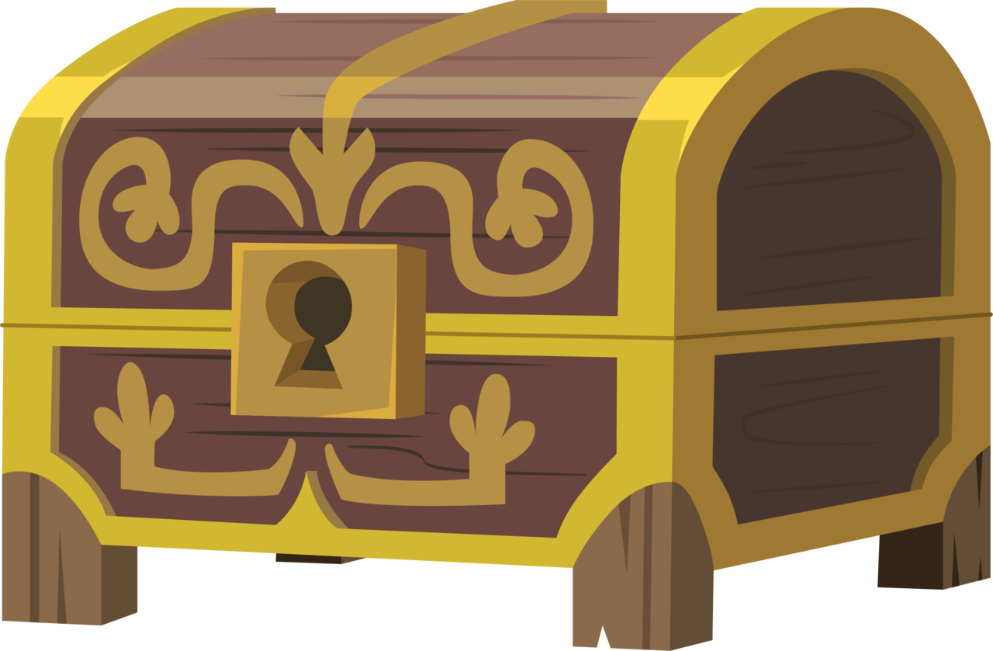

Ой! А что это за сундук? Сейчас я загляну в него… Ребята, да ведь это не простой сундук, а сундук здоровья, а в нем лежат настоящие наши помощники для борьбы с окружающими нас микробами и для того, чтобы мы были с вами здоровыми.

- Хотите посмотреть, что же там лежит?

В «Сундуке Здоровья» – туалетное мыло, мочалка, зубная щетка, расческа, зубная паста, шампунь, носовой платок.

-Расскажи про каждый предмет, для чего он нужен.

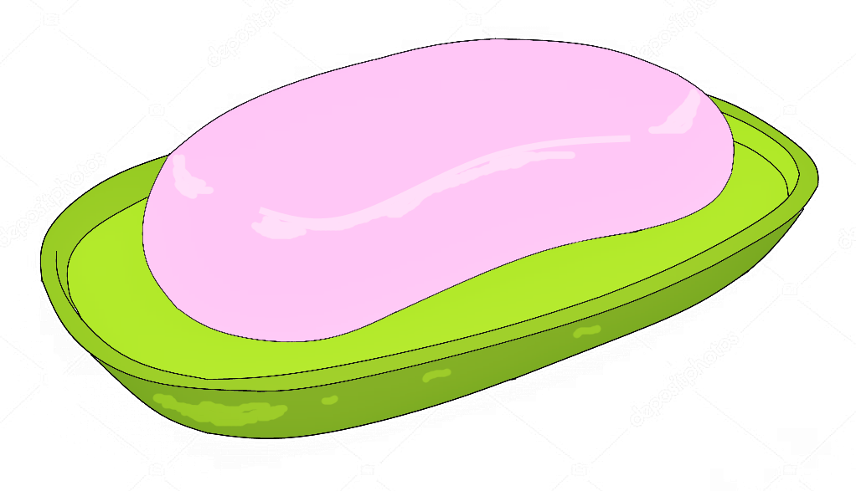

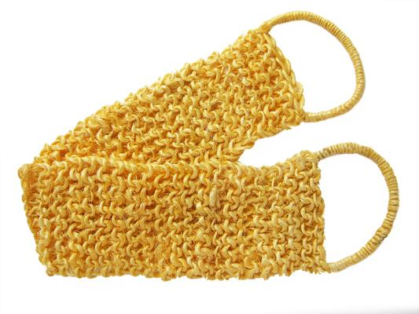

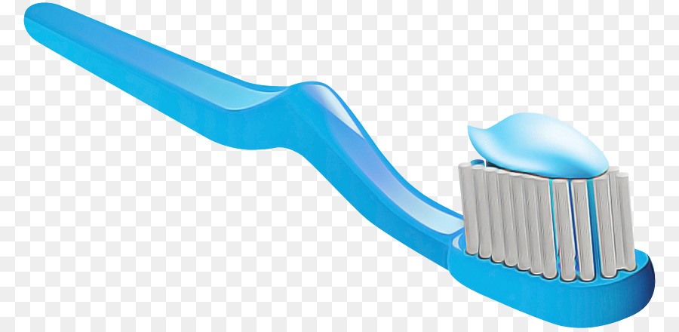

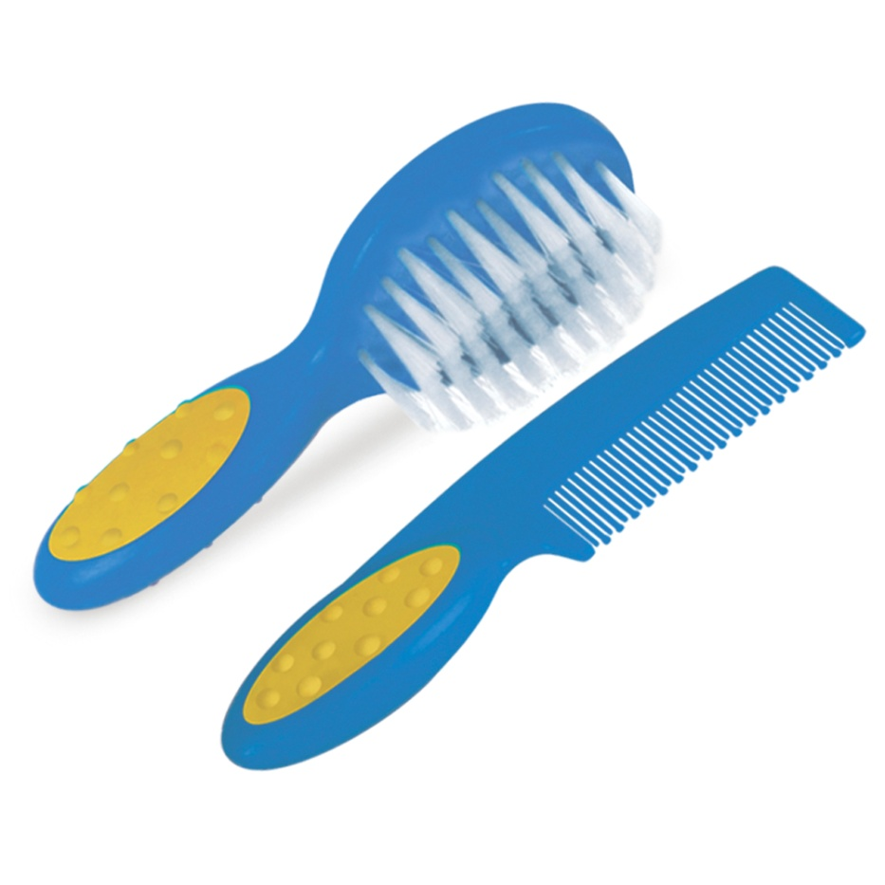

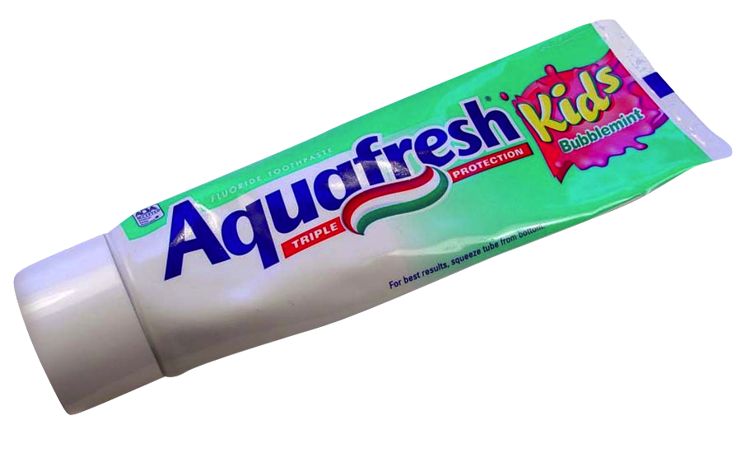

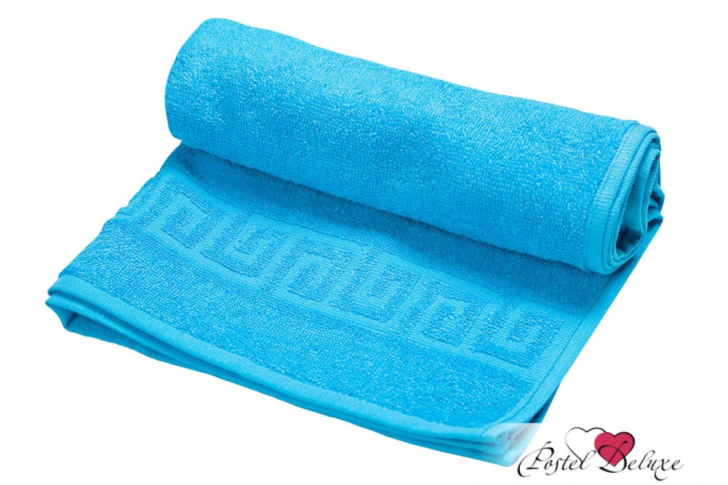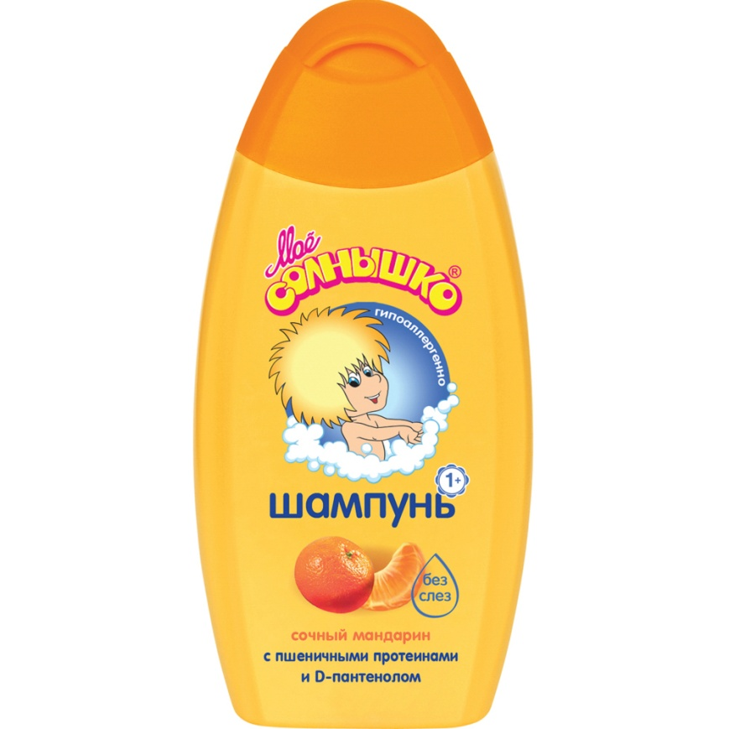

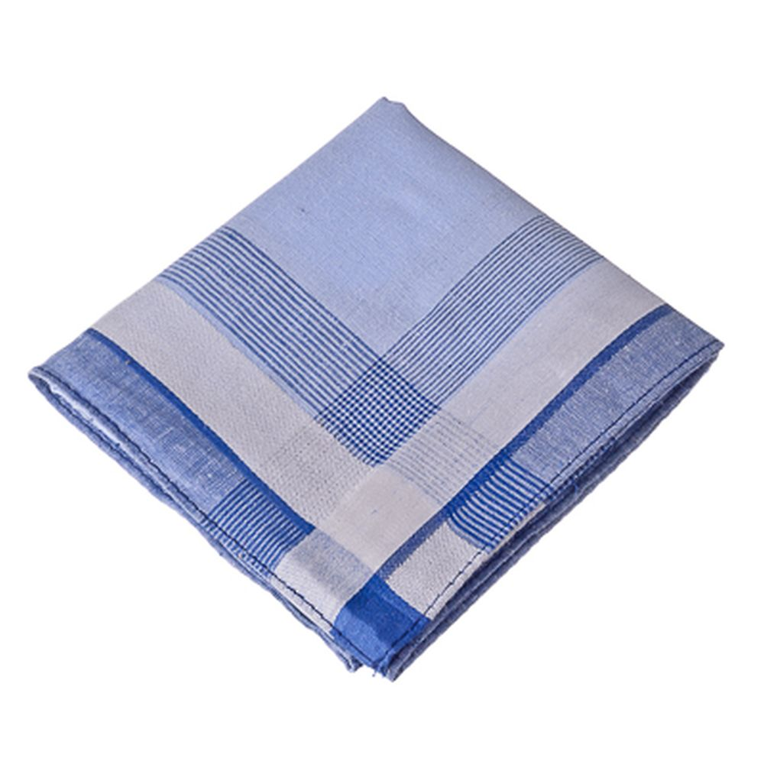

-Все это предметы – личной гигиены.

**Чистота – залог здоровья!**

Вопросы детям:

- Скажите, сколько раз в день вы должны мыть руки?

- А кто ещё может пользоваться твоей расческой?

- Сколько раз нужно чистить зубы? А что делать, если нет зубной щетки?

**Упражнение «Моем, чистим…»**

Моем шею, моем уши,

*Тереть ладонями шею и уши.*

Вытираем их посуше.

*Имитировать растирание полотенцем.*

Чистота всего дороже,

*Погрозить пальцем.*

Мы и зубы чистим тоже.

*Имитировать движениями чистку зубов вправо-влево.*

Порошком, порошком.

*Пальцы складывают в щепоть и посыпают правой рукой, потом – левой.*

Раз, два, три –

*Три хлопка в ладоши.*

Зубы щеткой чище три.

*Имитировать движениями чистку зубов в направлении сверху вниз.*

Кто спортом занимается,

С болезнями не знается.

А вы ребята занимаетесь спортом? Какие виды спорта вы знаете?

* *Зимние виды спорта: хоккей, лыжи, сноуборд, санки, конькобежцы, фигурное катание;*
* *Летние виды спорта: футбол, бег, велогонки, плавание, баскетбол и др.*

Чтобы вы росли стройными, красивыми и сильными необходимо заниматься спортом и взрослым, и детям.

Ребята, давайте поиграем **в игру «Море волнуется раз...»** фигура любимого вида спорта на месте замри…»

- фигура летних видов спорта - на месте замри

- фигура зимних видов спорта - на месте замри

Смотрите ребята, да это же корзина с микробами, кто-то хочет нас заразить и он оставил на нашем пути эту корзину. Наверное, это проделки королевы Простуды». Что нам нужно сделать, чтобы не заразиться?

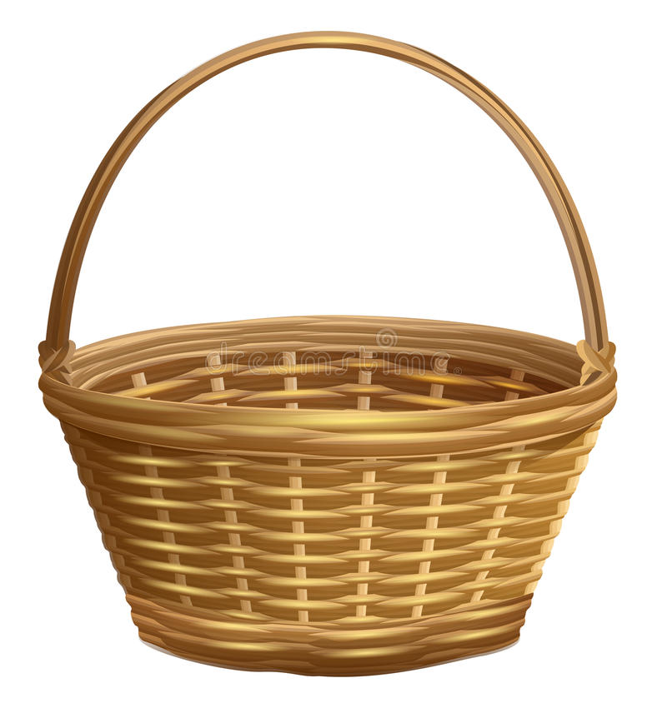

-Гулять на свежем воздухе. Правильно дышать носом. Закаляться. Пользоваться носовым платком. Закрывать носовым платком нос и рот.

-Чтобы мы не болели, чтобы нам не страшны были никакие микробы и мы росли здоровыми, давайте вспомним самомассаж «Снеговик»:

**Самомассаж «Снеговик» биологически активных зон (профилактика простудных заболеваний):**

**«Снеговик»**

Раз-рука, два-рука *(вытянуть вперед одну руку, потом другую)*

Лепим мы снеговика (*имитировать лепку снежков)*

Три-четыре, три-четыре *(погладим шею)*

Нарисуем рот пошире.

Пять - найдем морковь для носа,

Угольки найдем глаз *(кулачками растереть крылья носа)*

Шесть – наденем шляпу косо,

Пусть смеется он у нас *(приставить указательные пальцы ко лбу «козырьком» и рисуем брови)*

Семь и восемь, семь и восемь –

Мы плясать его попросим (погладить колени ладошками)

Я предлагаю вам стать **садовниками здоровья, давайте вырастим «Чудо-дерево ЗДОРОВЬЯ»**

- Нарисуйте дерево с предметами, которые помогают нам быть здоровыми

Наше путешествие по волшебной стране Здоровья подходит к концу. Нам пора возвращаться.

**Релаксация «Улыбка»**

**Цель:** снятие мышечного напряжения, позитивный настрой

-Представьте себе, что вы видите перед собой на рисунке красивое солнышко, рот которого расплылся в широкой улыбке. Улыбайтесь в ответ солнышку и почувствуйте, как улыбка переходит в ваши руки, доходит до ладоней. Сделайте это ещё раз и попробуйте улыбнуться пошире. Растягиваются ваши губы, напрягаются мышцы щек… Дышите и улыбайтесь…, ваши руки и ладошки наполняются улыбающейся силой солнышка (повторить 2-3 раза).

Хорошее настроение и улыбка – как защита от болезней. Давайте же чаще дарить друг другу улыбки.

Улыбайся каждый день

Чтоб не зря был прожит день…

**Доброго вам всем здоровья!**